2008赴日教育旅行全記錄 97年5月22日
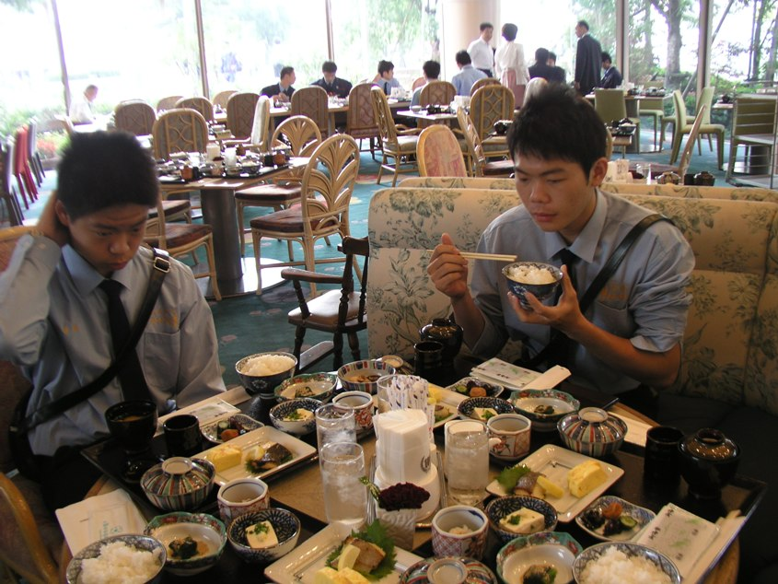
寶塚WashingtonHotel~早餐還真多
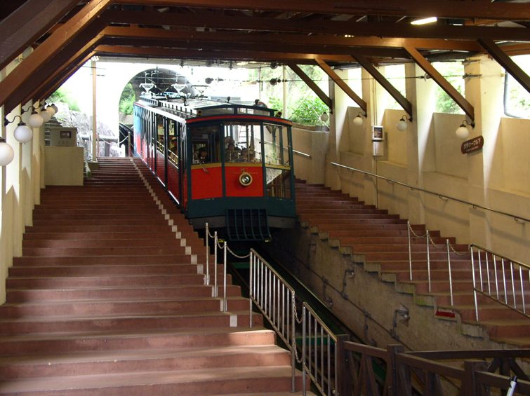
神戶六甲山登山纜車~很斜的坡度喔~
2008赴日教育旅行全記錄 97年5月22日
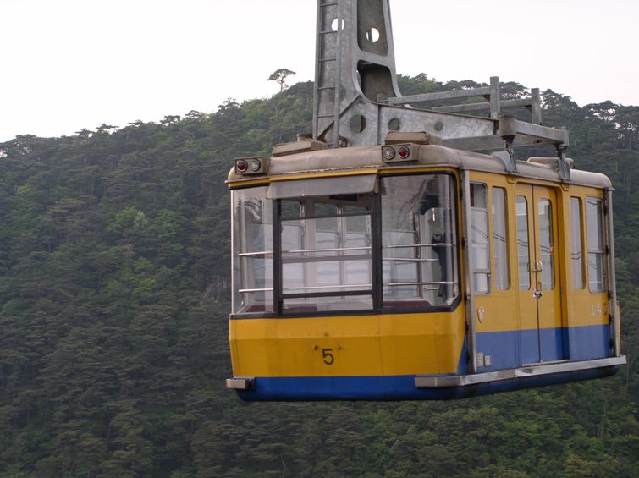
六甲山空中纜車~可以坐五十人
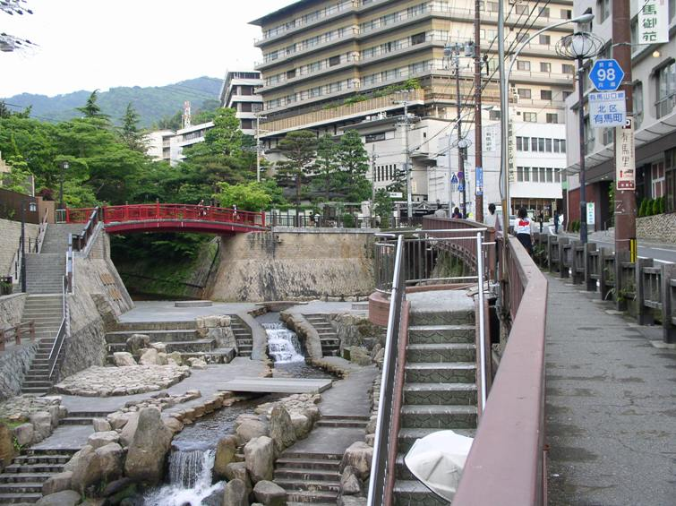
有馬溫泉老街散策
2008赴日教育旅行全記錄 97年5月22日
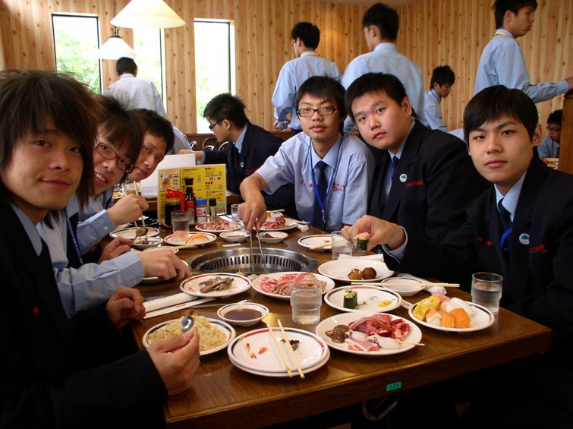
和洋自助式料理~吃到飽燒肉店
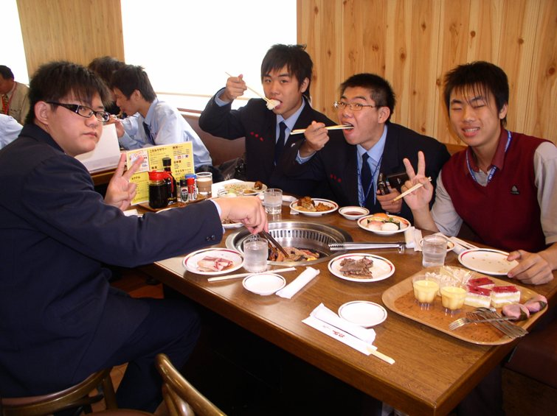
和洋自助式料理
2008赴日教育旅行全記錄 97年5月22日
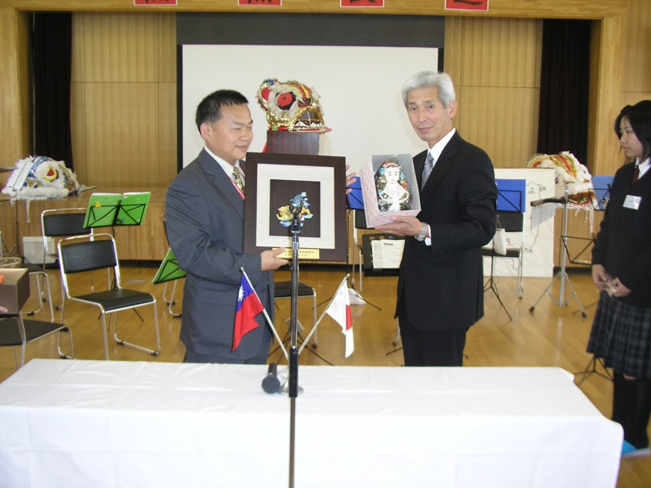
兵庫縣兵庫高工參訪交流~交換紀念品
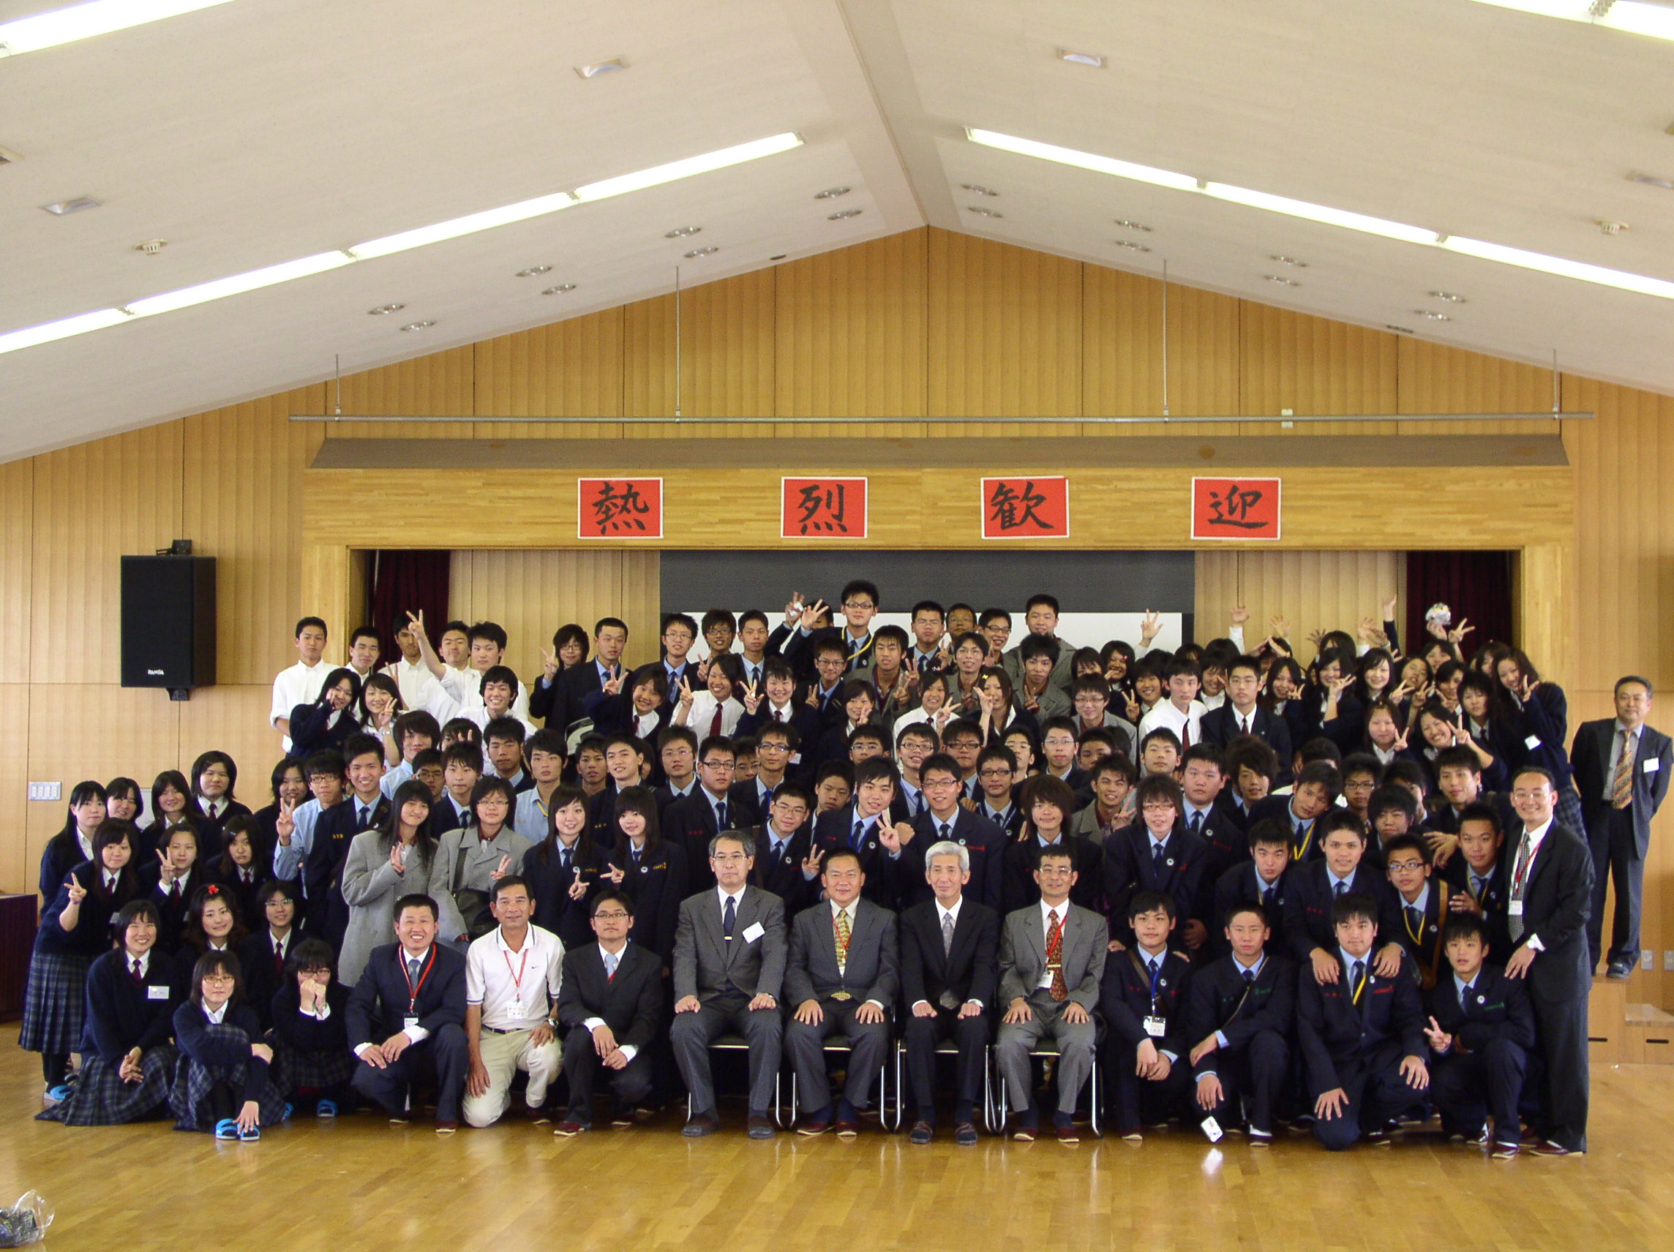
兵庫縣兵庫高工參訪交流~全體大合照
2008赴日教育旅行全記錄 97年5月22日
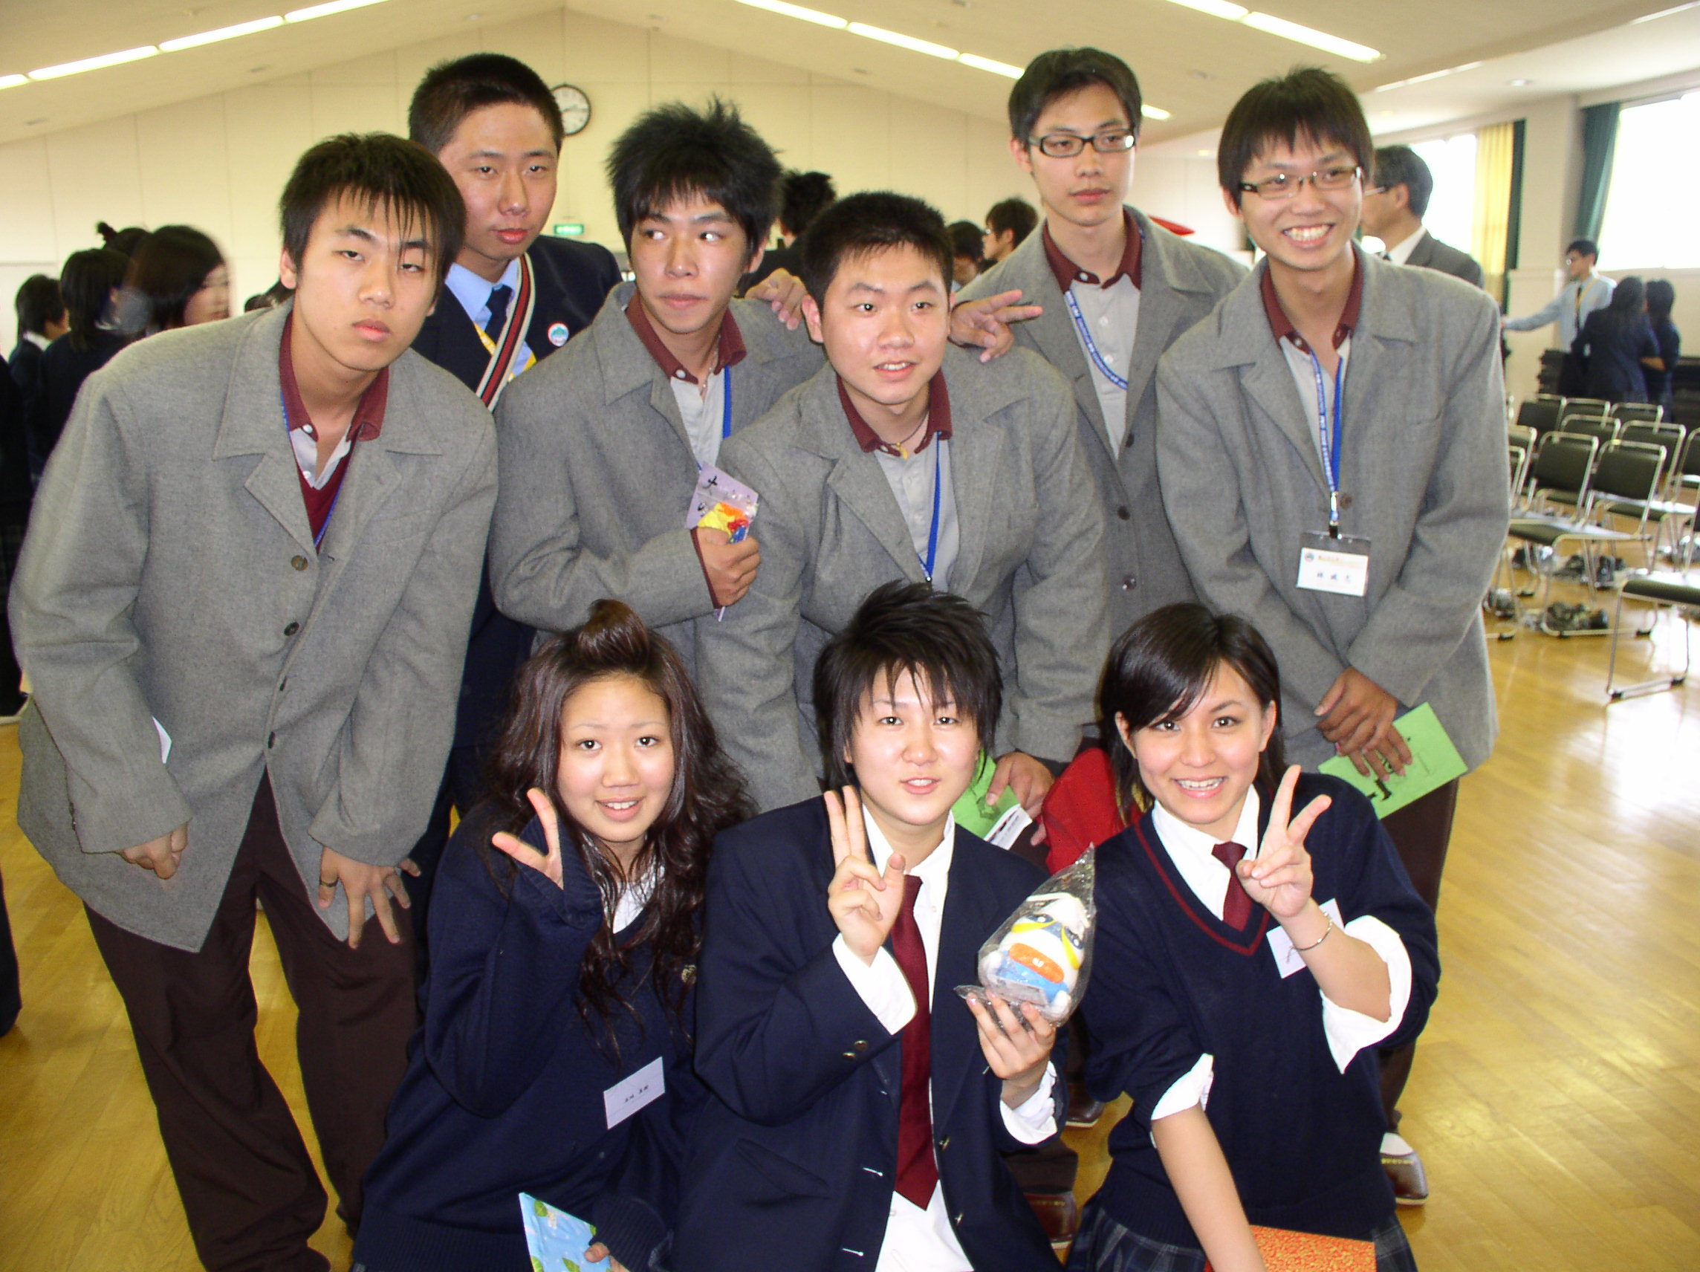
兵庫縣兵庫高工參訪交流~交換禮物兼拍照
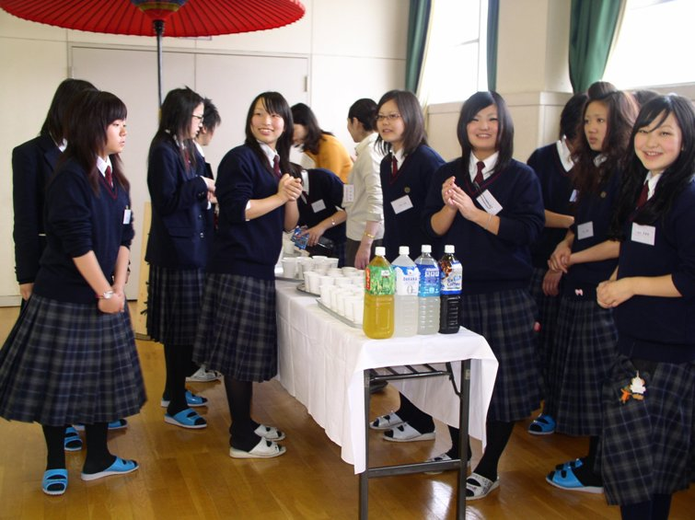
兵庫縣兵庫高工參訪交流~提供飲料的服務同學
2008赴日教育旅行全記錄 97年5月22日
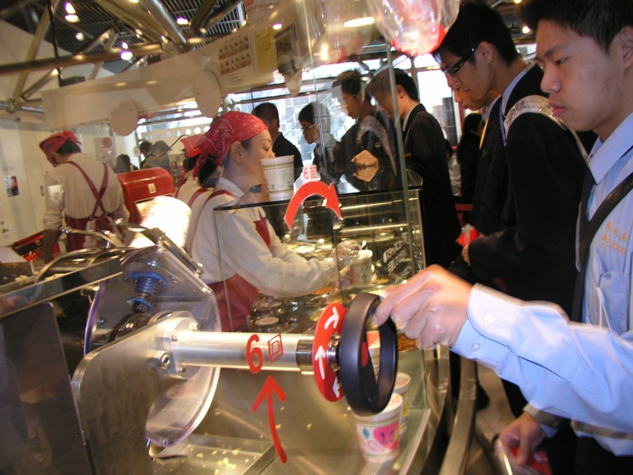
日清方便麵博物館(DIY體驗)
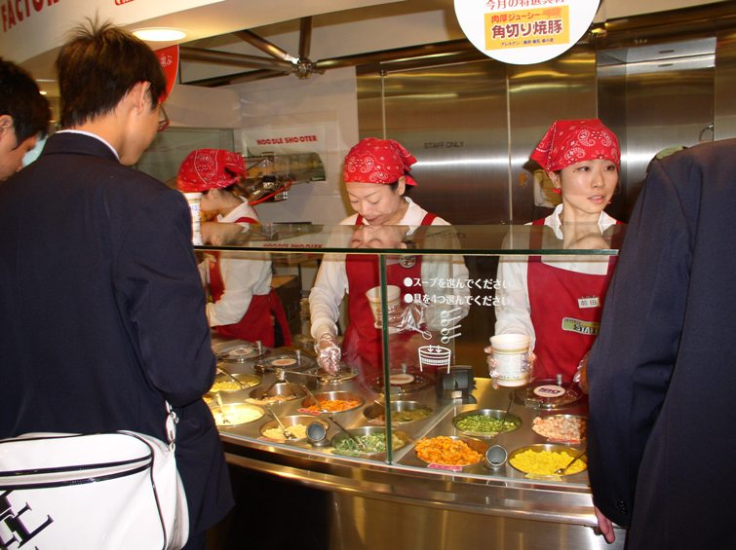
日清方便麵博物館(DIY體驗)~可以自己挑口味
2008赴日教育旅行全記錄 97年5月22日
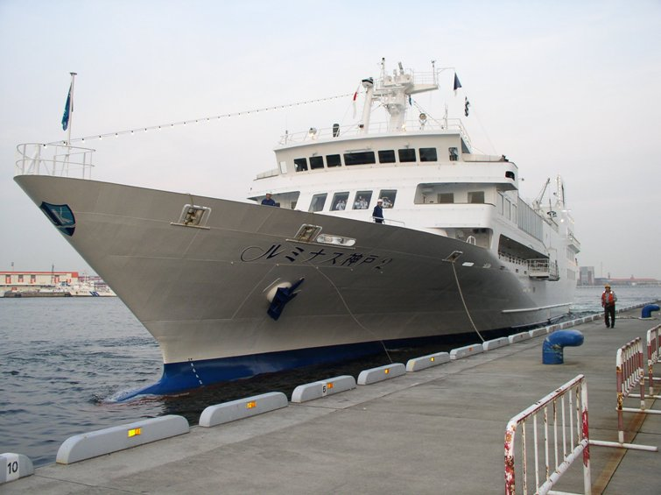
神戶港灣遊輪
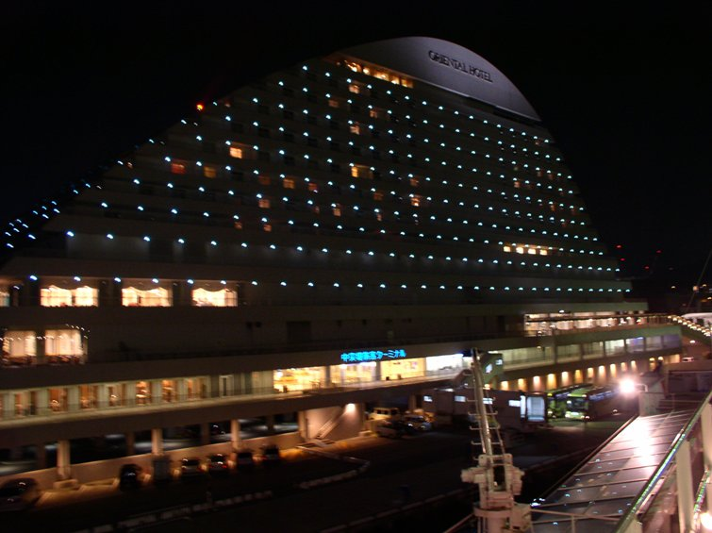
神戶港灣遊輪~搭船的地方

